Зима прекрасна,
если дорога безопасна!

Некоторые советы школьникам
о правилах безопасного поведения
в зимнее время года

1. Зимой световой день короткий, темнеет рано. Чтобы водители вовремя заметили вас на дороге, носите яркую верхнюю одежду со световозвращающими приспособлениями и световозвращающими аксессуарами на сумках и рюкзаках.

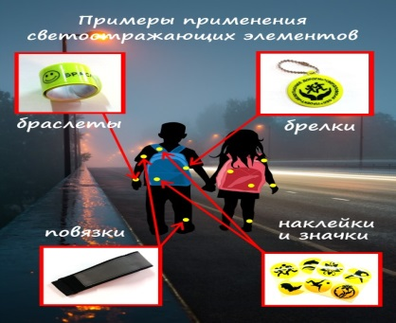

2. В снегопад видимость ухудшается, затрудняется движение пешеходов и транспорта. Автомобили светлых цветов сливаются с окружающим ландшафтом и становятся менее заметны. Перед тем как шагнуть на проезжую часть, осмотрись (налево, направо, налево) и прислушайся, нет ли приближающегося транспорта.
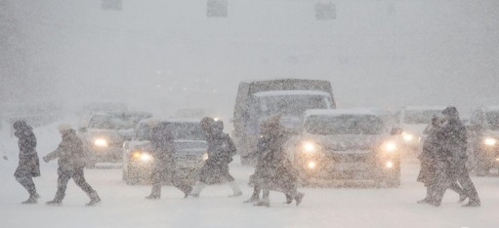
3. Зимой даже хорошо вычищенный и обработанный реагентами асфальт остается влажным и тормозной путь автомобиля увеличивается. Обычное (летнее) расстояние до приближающегося автомобиля пешеходу нужно мысленно увеличивать в несколько раз. Пропусти приближающийся автомобиль, даже если тебе кажется, что он далеко.

4. В гололед повышается вероятность заноса автомобиля, тормозной путь увеличивается. Пешеход, будь особенно внимателен в тех местах, где автомобили разгоняются или тормозят: перед перекрестками, пешеходными переходами, в зоне остановки маршрутного транспорта, вблизи арок, у выездов из дворов.
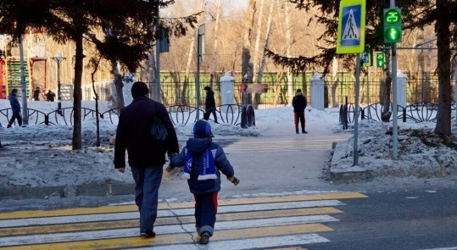

5. Опасен буксующий автомобиль, из-под колес которого могут вылетать куски льда и камни. А главное – автомобиль, вырвавшийся из снежного плена, может занести в любую сторону. Пешеход, не стой рядом, держись подальше от буксующих автомобилей.
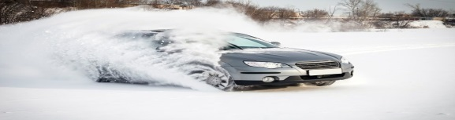
6. При переходе проезжей части по пешеходному переходу сними капюшон, вынь наушники из ушей, поправь все предметы одежды (большой шарф, мохнатый воротник, зимнюю шапку-ушанку и др.), которые мешают не только обзору дороги, но и ухудшают слышимость приближающегося транспорта.

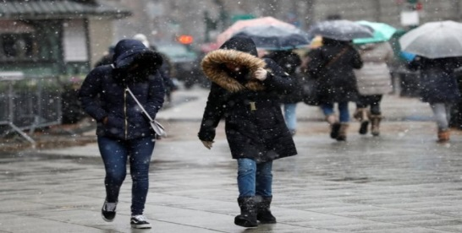

7. Опасно переходить проезжую часть в коньках, провозить детей в санках, проезжать на любом СИМ. Необходимо снять заранее коньки, лыжи, спешиться, высадить детей из санок и продолжить путь.

Прекрасной вам, ребята, зимы и безопасных зимних прогулок!

ГБУ ДО ЦДЮТТ Фрунзенского района
Санкт-Петербурга «Мотор»
2020г.

